  - «Шкільне містечко» №3 вересень-жовтень 2013 5
  - Цікавинка про день вчителя!

  - Історія його походження не може похвалитися давніми традиціями : все почалося в 1944 році , як водиться - в Америці , а точніше - в США , коли скромна , але діяльна вчителька зі штату Арканзас (пам'ятаєте , звідки полетіла в країну Оз маленька дівчинка Еллі ?) , написала цілу петицію політикам і чиновникам до Вашингтона. У цій петиції вчителька запропонували надати повагу педагогам США . Лист випадково потрапило до рук дружині президента США , Елеонорі Рузвельт ( любила вона трохи взяти участь в справах чоловіка) , яка і стала на бік вчительки , переконавши сенаторів вжити які-небудь кроки в цьому напрямку. Однак майже 10 років знадобилося політичним мужам , щоб визнати важливість учительського справи , і лише в 1953 році був проголошений День Вчителя на державному рівні.
  - Слідом за США , вирішено було це свято зробити державним і в СРСР , колишньому тоді політичним опонентом Штатів. Свято в РФ був затверджений указом Президії Верховної Ради СРСР у 1965 році. Його прийнято було відзначати в першу неділю жовтня. І вже в 1994 році , поєднавши День Вчителя з Всесвітнім днем вчителів , затвердженим ЮНЕСКО , це свято відзначається 5 жовтня. У той же час , в країнах Балтії , Україні , Білорусії та Казахстані День Вчителя , як і колись , продовжують святкувати в першу неділю жовтня. А ще одне свято , День вихователів дитячих садів , відзначається трохи раніше , 27 вересня.
  - Всі ми згадуємо своїх вчителів . Особливо яскраво в пам'яті спливає образ першої вчительки. Адже саме вона відкриває для вчорашніх дошкільнят цей дивовижний шкільний світ . І як важливо , щоб тривоги батьків і дітей швидко вляглися . І в цьому основна заслуга саме першої вчительки , яка як мама зуміє утерти дитячу сльозинку від першої невдачі і порадіти успіхам та досягненням своїх підопічних першокласників .
  - У Бразилії це свято відзначають 15 жовтня. Цей день був офіційно оголошений святковим в 1963 році. А якщо поглибиться в історію , то можна дізнатися , що вперше святкування цього дня відбулося в 1947 році , у зв'язку з виданням указу про початкову освіту в Бразилії .
  - У Китаї День Вчителя відзначають 10 вересня, в Аргентині - 11 вересня, в Лівані - 9 березня , у Польщі - 14 жовтня. У Великобританії навчальний рік починається у вересні , але не завжди в перший день місяця , так як англійці вважають , що понеділок не найкращий день , щоб починати навчання . Тому учні зазвичай починають займатися в перший вівторок вересня. Але День Вчителя святкують 5 жовтня, як і в більшості європейських країн.
  - Коли настає День Вчителя , в школах панує атмосфера свята і пожвавлення . Школярі вітають своїх улюблених вчителів , дарують їм квіти і маленькі знаки уваги. У деяких школах старшокласники вручають вчителям жартівливі призи - подарунки за номінаціями: «Найбільш суворий учитель» , «Найбільш спокійний вчитель », «Найбільш прозорливий учитель». Деякі , пофантазувавши , придумують тематичні нагороди , наприклад вчителю з креслення - нагорода «За прямолінійність ». Батьки намагаються приготувати вчителям приємні сюрпризи солідніше , беручи активну участь у привітанні вчителів . І справа тут зовсім не в меркантильних інтересах (хороші оцінки або особливе ставлення до учня ) , а в тому , що вчитель сьогодні - все ще невисоко оплачувана професія , і зробити свято для вчителя - це хоч трішки привнести яскраві фарби в його важкі будні. Батьки продумують придбання подарунків і намагаються, щоб презенти мали практичну цінність. Так , наприклад , вчителю інформатики замість букета троянд дарують кактус в горщику ,
  - «Шкільне містечко» №3 вересень жовтень 2013 6
  - географові - фотоальбом про - якій країні , філологу - цінну книгу , молодому просунутому викладачеві - електронну енциклопедію , вчителю фізики - так звані кулі Ньютона , які, як кажуть , стуком своїх кульок і ритмічним погойдуванням знімають втому. Але найголовніший подарунок у цей день - це вираз подяки та безмірного поваги до такого нелегкого , але такого потрібного вчительської праці .
  - З давніх часів збереглася одна дуже мудра китайська притча : « В одній далекій країні жив один мудрець , який дуже любив дітей . І ще він славився тим , що вмів робити дивовижної краси іграшки. Всі свої творіння він дарував дітям . Але його іграшки були дуже крихкими і тому швидко ламалися. Засмучені діти вдавалися до мудреця , він забирав у них зламані іграшки , а натомість дарував нові . Але суть була в тому , що кожні наступні іграшки були менше попередніх і вони ламалися ще швидше. Батьки дітей звернулися з питанням : « Навіщо Ви робите такі тендітні іграшки , адже діти їх дуже швидко ламають . Ми дуже поважаємо Вас і нам дуже шкода Вашої праці ». На що мудрець їм відповів: «Я це роблю не просто так. Я хочу , навчити їх дбайливо ставиться до тонких і крихким речам . Адже якщо зараз діти навчаться бути обережними з тонкими іграшками , можливо , коли вони виростуть , вони так само дбайливо ставитимуться до сердечкам тих людей , які будуть йти по життю поряд з ними ». Цей мудрець був істинним учителем і справжньої Особистістю в найвищому сенсі цього слова! Учительська професія за природою своєю досить гуманна. І нехай свято проходить , але любов і всенародне захоплення великим вчительським працею залишається назавжди!
  - Моя люба перша вчителька!

  - Букварі і читанки,
Парти в два ряди.
Наша перша вчителька
В серці назавжди.
Споришева стежечка,
Стежечка-мережечка,
Що водила нас
Ще у перший клас.
Сонце світлі зайчики
Сипле у шибки.
Кришать крейду пальчики
Пишуть палички.
Добре нам читається —
Вчителька всміхається.
А як хтось не зна-
  - Хмуриться вона
  - Скільки розгадали ми
З нею загадок!
Скільки прочитали ми
Віршів і казок!
Стороною рідною
Дниною погідною
Йшли через покіс
У багряний ліс.
Наша перша вчителька
Інших науча.
Букварі і читанки їм вона вруча.
Споришева стежечка,
Стежечка-мережечка,
Інших перший раз
Повела у клас!!!
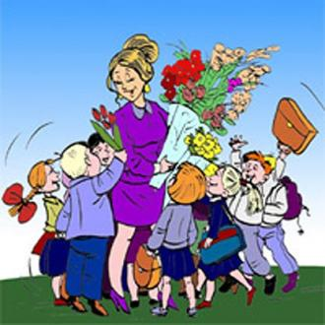
  - «Шкільне містечко» №3 вересень жовтень 2013 7
Шкільний гумор
(уривки з учнівських творів)

• У Тараса Бульбы было два сына: один Остап, другой Бендер.
• На поле боя раздавались крики и стоны мертвецов.
• Сыновья приехали к Тарасу и стали с ним знакомиться.
• Младшая сестра носила на голове платок, старшая - ботинки.
• Доктор дал барыне капли, и она сразу вырубилась.
• Hаташа Ростова хотела что-то сказать, но откpывшаяся двеpь закpыла ей pот.
• От страха его душа ушла в ботинки.
• "Хоть одним глазком взгляну на Париж..." - мечтал Кутузов.
• На балах он ухаживал за дамами, но скоро ему эти прибаутки надоели.
• Навстречу шел отец. Девочка и собачка радостно залаяли.
• Андрей Болконский часто ездил поглядеть тот дуб, на который он был похож как две капли воды.
• На борьбу с Гулливером поднялись все лилипуты, от мала до велика.
• После гражданской войны страна стала восстанавливать разруху.

  - «Шкільне містечко» №3 вересень жовтень 2013 8
Для найменших
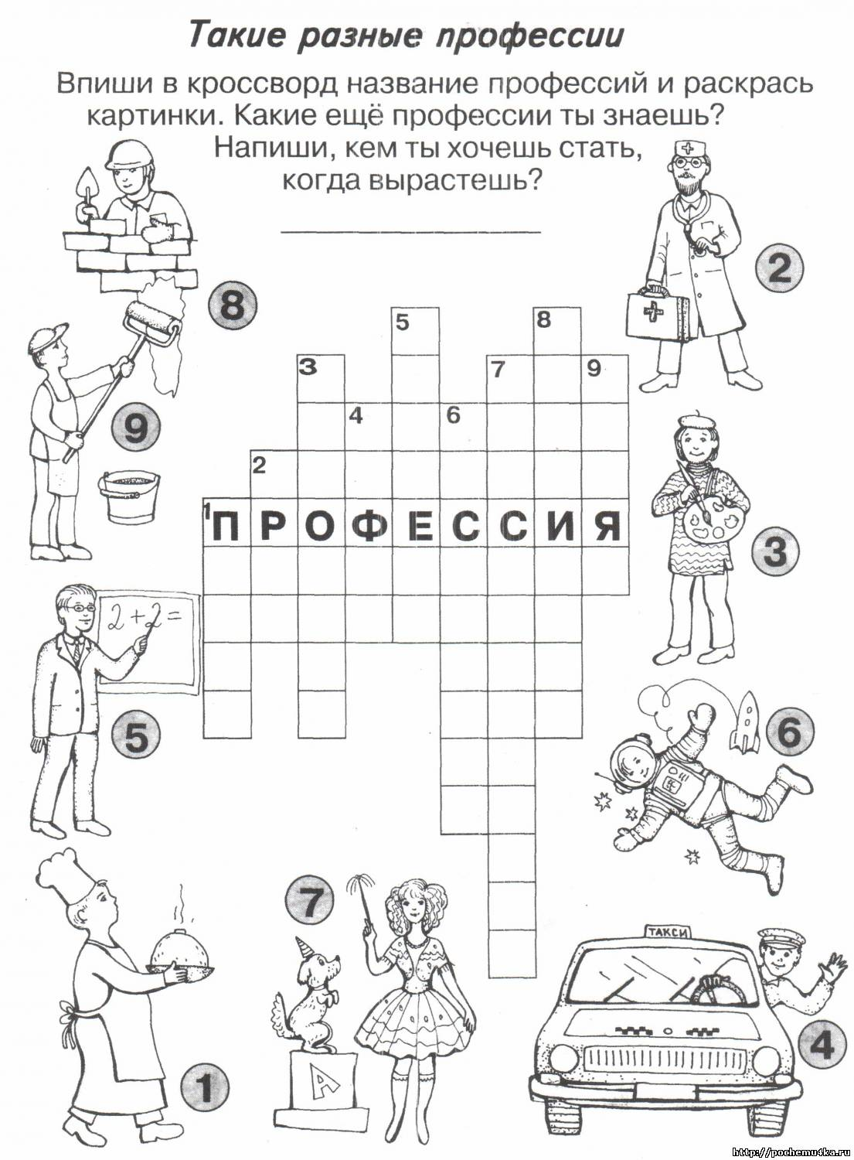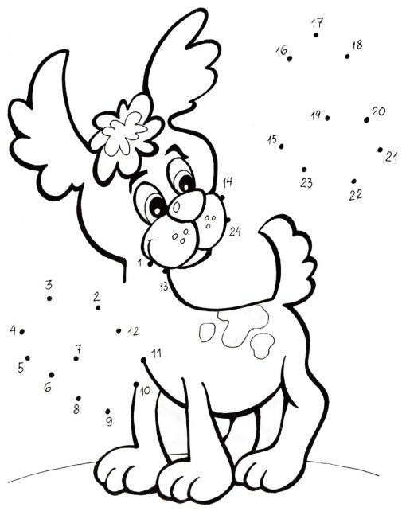

Газету «Шкільне містечко» створено за ініціативи творчої групи Безпалої Софії та Шмат Ліани за підтримки Склеми Н.О. та Лактіонової Т.О.

